UNIVERSIDAD AUTÓNOMA DE QUERÉTARO  FACULTAD DE INGENIERÍA  Laboratorio de Cálculo Integral | 

Nombre del Alumno |  | Grupo
Fecha de la Práctica |  | No Práctica
Nombre de la Práctica | Volumen de sólidos en Revolución. Método de discos
Unidad | Aplicaciones de la Integral Definida

OBJETIVOS

Usar el cálculo de integrales definidas a través del teorema fundamental del cálculo para determinar el volumen de un sólido que se forma al rotar el área acotada por curvas, cuando se hacer girar alrededor de un eje.
EQUIPO Y MATERIALES
Computadora, Scientific Work Place, DP Graph
DESARROLLO
- En Scientific work place Dibuja la región acotada por 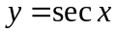, 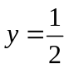, y .
- Usa el método de cilindros para calcular el volumen generado al rotar la región del punto 1) alrededor del eje x. Usa Scientific work place para realizar este cálculo.
- Haga en DP Graph un dibujo del sólido generado de la siguiente manera:
- Dado que la región se gira en torno al eje x, escribimos la ecuación de la superficie de revolución,
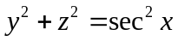
(esta ecuación representa círculos en donde el término derecho de la ecuación corresponde al radio de de giro al cuadrado).
- También escribimos la ecuación de la superficie de revolución
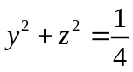
- En DP Graph, elegir la opción “Edit”, y escriba en la ventana
graph3d((y^2+z^2=(sec(x)) ^2, y^2+z^2=1/4))
en donde 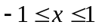,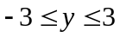,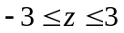.
- Repita incisos 1) a 3) cuando se hace rotar la región limitada por 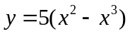y  alrededor del eje y. Para el cálculo del volumen, usa el método de la corteza cilíndrica o anillos. Para obtener la ecuación del sólido generado, proceda de la siguiente forma:
- Dado que la región gira en torno al eje y, los círculos que forman el sólido son de la forma
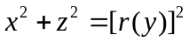
En donde 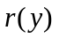es el radio de giro con respecto al eje y. Por tanto expresamos la ecuación anterior como
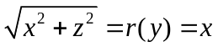
- Defina 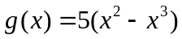 en Scientific Work Place y obtenga la ecuación del sólido generado 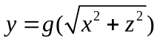.
CONCLUSIONES
Escribe sobre la conveniencia de cuando usar el método de cilindros y cuando el de la corteza cilíndrica.
EVALUACIÓN DE LA PRÁCTICA
Se evaluará el documento con los datos solicitados, las gráficas y conclusiones enviado a través del Campus Virtual

